Mẹo sử dụng iPhone 12, iPhone 12 Pro, và iPhone Pro Max dễ hơn bằng một tay
Bài viết sẽ hướng dẫn bạn cách sử dụng Reachability trên iPhone 12 mini, iPhone 12, iPhone 12 Pro, hoặc iPhone 12 Pro Max.
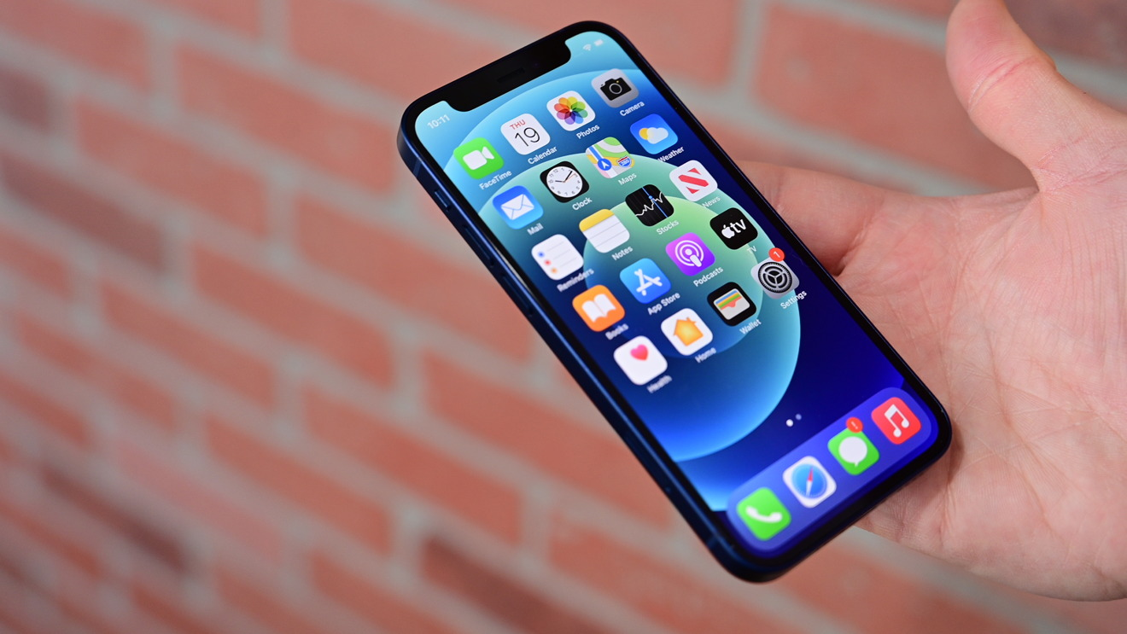
iPhone 12 Pro Max là chiếc iPhone có màn hình lớn nhất từ trước đến nay, lên đến 6.7 inches, lớn hơn 0.2 inches so với iPhone XS Max và iPhone 11 Pro Max. Màn hình lớn hơn đồng nghĩa việc sử dụng thiết bị bằng một tay cũng sẽ khó khăn hơn. Tính năng Reachability (Tầm với) ra đời để giải quyết vấn đề này.
Reachability là gì?
Reachability (Tầm với) là một tính năng trợ năng trên iOS. Khi kích hoạt, toàn bộ giao diện người dụng sẽ co về nửa dưới của màn hình. Nhờ vậy, người dùng có thể thao tác với các thành phần nằm ở phía trên góc trái hoặc phía trên góc phải của màn hình dễ hơn. Nó đặc biệt hữu ích với ai sử dụng những chiếc iPhone có màn hình lớn từ 4.7 inches trở lên. Tính năng này có mặt trên tất các các thiết bị thuộc dòng iPhone 12 gồm iPhone 12 mini, iPhone 12, iPhone 12 Pro, và iPhone 12 Pro Max.
Trên các đời iPhone cũ như iPhone 6, iPhone 7, hay iPhone 8, bạn có thể kích hoạt Reachability bằng cách bấm nút Home hai lần liên tiếp. Tuy nhiên, vì iPhone 12 và 12 Pro Max không có nút Home vật lý, bạn không thể kích hoạt Reachability bằng cách đó. Thay vào đó, bạn cần làm theo hướng dẫn như dưới đây.
Cách bật Reachability trên iPhone 12, iPhone 12, và iPhone 12 Pro Max
Reachability trên iPhone 12, iPhone 12 Pro, và iPhone 12 Pro Max đã được bật theo mặc định. Tuy nhiên, nếu muốn kiểm tra, bạn chỉ cần mở ứng dụng Settings (Cài đặt), chọn Accessibility (Trợ năng) > Touch (Cảm ứng).
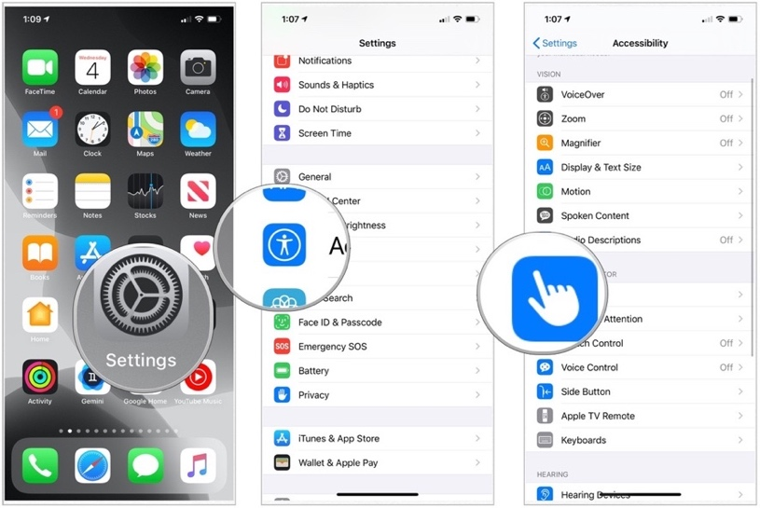
Kiểm tra công tắc nằm bên cạnh dòng Reachability (Tầm với), nếu nó có màu xanh lá, Reachability đang bật, và ngược lại.
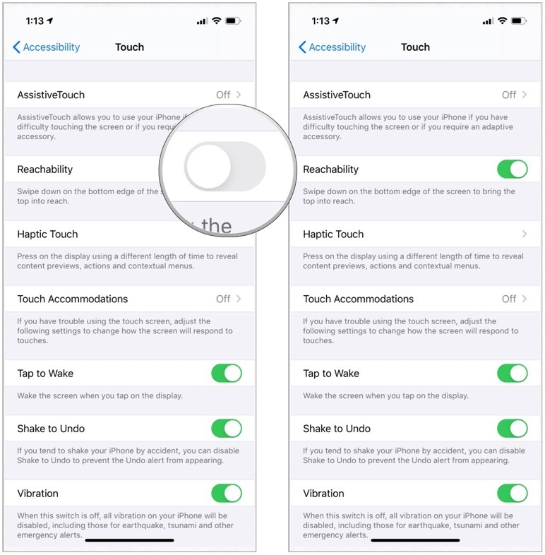
Cách sử dụng Reachability trên iPhone 12, iPhone 12 Pro, và iPhone 12 Pro Max
Khi cần sử dụng Reachability hay nói cách khác khi bạn cần sử dụng iPhone 12, iPhone 12 Pro, và iPhone 12 Pro Max bằng một tay, bạn chỉ cần vuốt xuống dưới từ vị trí bên trái của phần màn hình nằm phía trên cạnh dưới cùng của thiết bị (vị trí chứa thanh Dock). Nếu bạn thao tác đúng, toàn bộ giao diện người dùng (UI) của iPhone sẽ co về nửa dưới của màn hình.
Để thoát khỏi chế độ Reachability, bạn bấm nút hình mũi tên hướng lên, hoặc bấm vào vị trí trống bất kỳ ở nửa trên của màn hình, hoặc bạn cũng có thể vuốt lên trên từ vị trí nằm bên phải của phần màn hình nằm ở phía trên cạnh dưới cùng của thiết bị.
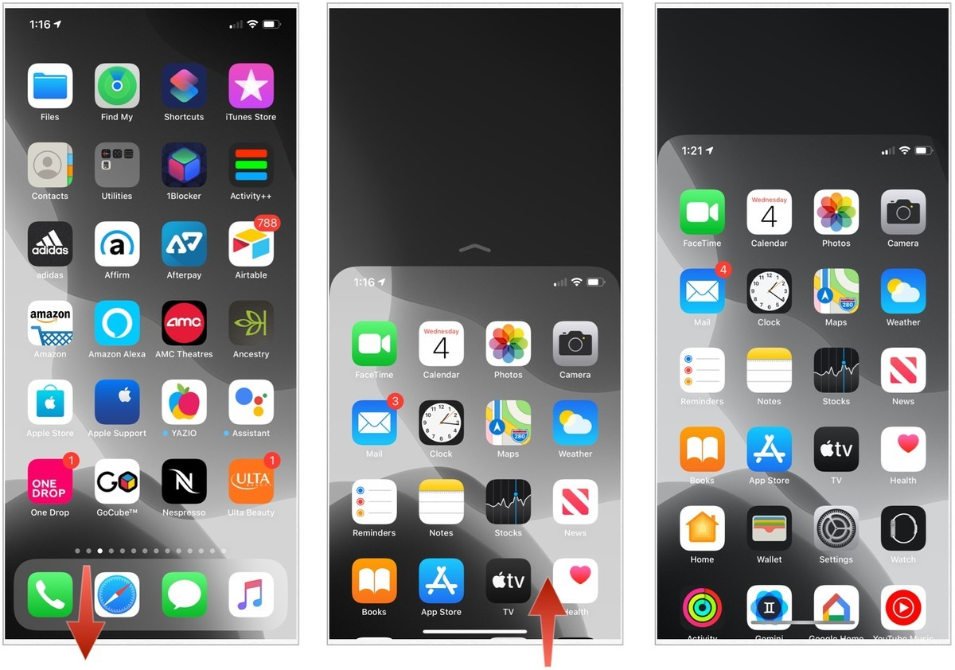
Cách kích hoạt Reachability bằng cử chỉ Back Tap
Bạn cũng có thể sử dụng cử chỉ Back Tap trên iPhone 12, iPhone 12 Pro, và iPhone 12 Pro Max để kích hoạt và sử dụng Reachability. Bằng cách này, bạn không cần điều chỉnh tay cầm điện thoại.
Nếu bạn chưa biết, Back Tap cũng là một tính năng trợ năng trên iOS. Nó cho phép bạn kích hoạt một tác vụ hoặc hành động bất kỳ trên iPhone chỉ bằng cách chạm tay hai hoặc ba lần liên tiếp vào mặt lưng của thiết bị.
Bước 1: Mở ứng dụng Settings (Cài đặt), và chọn trình đơn Accessibility (Trợ năng).
Bước 2: Tại đây, bạn tìm và chọn trình đơn Touch (Cảm ứng) > Back Tap (Chạm vào mặt sau).
Bước 3: Tùy vào nhu cầu sử dụng, bạn chọn Double-tap (Chạm hai lần) hoặc Triple-tap (Chạm ba lần), và chọn tùy chọn Reachability ở trình đơn tiếp theo.
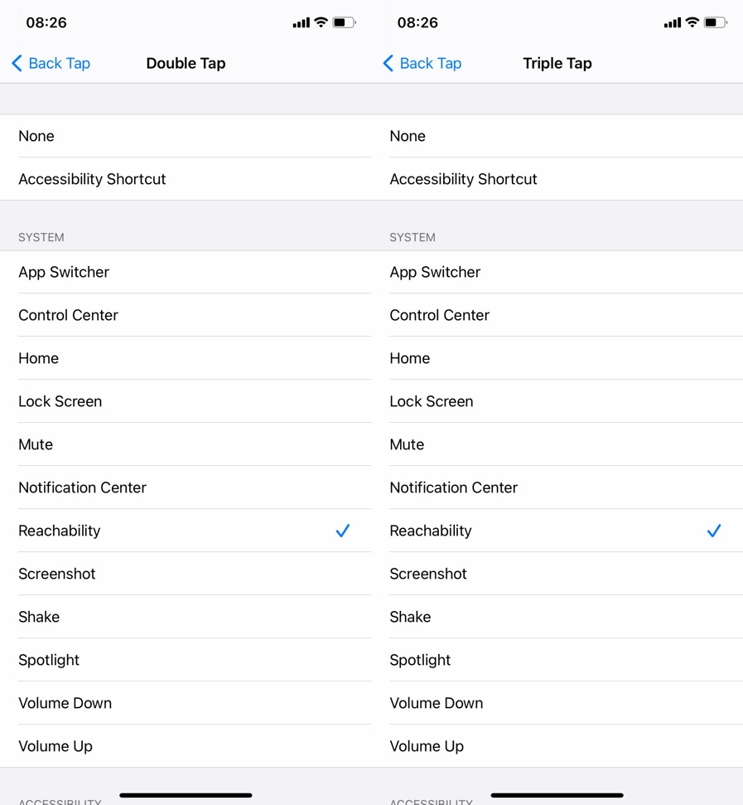
Ca Tiếu/Bành Lê
https://www.iphonehacks.com/2020/11/how-enable-reachability-iphone-12-pro-max.html

